¿Qué aprendí?
1° Básico Capítulo 14

- ¿Cuál es el más corto?

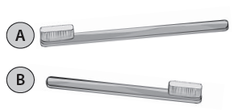

El cepillo es más corto.

Nivel | 1º Básico
Tomo | 2
Capítulo | 14: Comparando tamaños
OA | 18: Identificar y comparar la longitud de objetos, usando palabras como largo y corto.
Contenido | Longitud
Indicador de evaluación | Miden y comparan longitudes de objetos usando otros objetos como referente.
Habilidad | Resolver problemas
Respuesta esperada | El cepillo B es más corto.

¿Qué aprendí?
1° Básico Capítulo 14

- Completa.

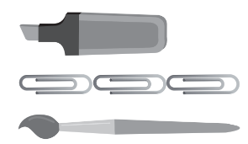

- El plumón mide  de largo.
- El pincel mide de largo.

- El ____________ es el más largo.

Nivel | 1º Básico
Tomo | 2
Capítulo | 14: Comparando tamaños
OA | 18: Identificar y comparar la longitud de objetos, usando palabras como largo y corto.
Contenido | Longitud
Indicador de evaluación | Miden y comparan longitudes de objetos usando otros objetos como referente.
Habilidad | Resolver problemas
Respuesta esperada | - 2 clips.  - 3 clips.  - El pincel es el más largo.

¿Qué aprendí?
1° Básico Capítulo 14

- Dibuja una más larga.

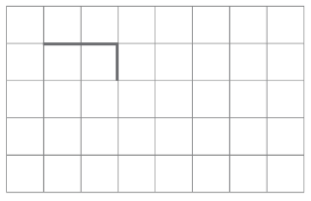

Nivel | 1º Básico
Tomo | 2
Capítulo | 14: Comparando tamaños
OA | 18: Identificar y comparar la longitud de objetos, usando palabras como largo y corto.
Contenido | Longitud
Indicador de evaluación | Comparan longitudes de objetos usando otros objetos como referente.
Habilidad | Resolver problemas
Respuesta esperada | Dibujar una línea de 4 o más cuadrados.

¿Qué aprendí?
1° Básico Capítulo 14

- Marca la más larga.

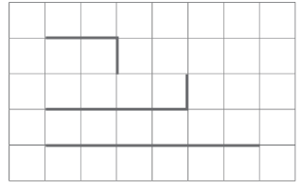

Nivel | 1º Básico
Tomo | 2
Capítulo | 14: Comparando tamaños
OA | 18: Identificar y comparar la longitud de objetos, usando palabras como largo y corto.
Contenido | Longitud
Indicador de evaluación | Comparan longitudes de objetos usando otros objetos como referente.
Habilidad | Resolver problemas
Respuesta esperada | Marcar la última línea.

¿Qué aprendí?
1° Básico Capítulo 14

- Ordena del más corto al más largo.

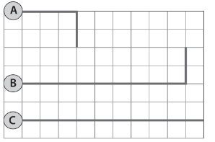

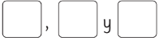

Nivel | 1º Básico
Tomo | 2
Capítulo | 14: Comparando tamaños
OA | 18: Identificar y comparar la longitud de objetos, usando palabras como largo y corto.
Contenido | Longitud
Indicador de evaluación | Miden y comparan longitudes de objetos usando otros objetos como referente.
Habilidad | Resolver problemas
Respuesta esperada | A, C y B.

¿Qué aprendí?
1° Básico Capítulo 14

- Encierra el envase que puede contener más agua.

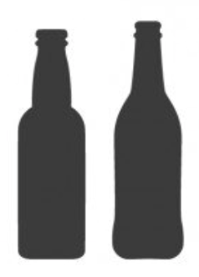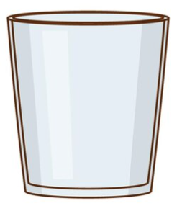

Nivel | 1º Básico
Tomo | 2
Capítulo | 14: Comparando tamaños
OA | 18: Identificar y comparar longitud de objetos, usando palabras como largo y corto.
Contenido | Comparación de cantidades de líquido.
Indicador de evaluación | Identificar el recipiente que puede contener más líquido usando una medida no estandarizada.
Habilidad | Resolver problemas
Respuesta esperada | 